Veri hakkında bazı bilgiler:

About this file

Suggest Edits

Data contains

Name of the country,

Death of children under five years of age per 1000 live births,

Exports of goods and services; Exports of goods and services given as %age of the Total GDP;

Imports of goods and services, Given as %age of the Total GDP;

Net income per person;

The measurement of the annual growth rate of the Total GDP;

The average number of years a newborn child would live if the current mortality patterns are to remain the same;

The number of children born to each woman if the current age-fertility rates remain the same.

Kodlar ve açıklamalar:

#İsmail Tekin /21050251

#Gerekli kütüphanelerin yüklenmesi

library(FactoMineR)

library(factoextra)

library(dplyr)

library(ggplot2)

library(psych)

library(corrplot)

head(Country_data) #Veri setine bakalım

# A tibble: 6 × 10

country child_mort exports health imports income inflation life_expec total_fer gdpp

*<chr>* *<dbl>* *<dbl>* *<dbl>* *<dbl>* *<dbl>* *<dbl>* *<dbl>* *<dbl>* *<dbl>*

1 Afghanistan 90.2 10 7.58 44.9 1610 9.44 56.2 5.82 553

2 Albania 16.6 28 6.55 48.6 9930 4.49 76.3 1.65 4090

3 Algeria 27.3 38.4 4.17 31.4 12900 16.1 76.5 2.89 4460

4 Angola 119 62.3 2.85 42.9 5900 22.4 60.1 6.16 3530

5 Antigua and Barbuda 10.3 45.5 6.03 58.9 19100 1.44 76.8 2.13 12200

6 Argentina 14.5 18.9 8.1 16 18700 20.9 75.8 2.37 10300

# Sayısal sütunları içeren yeni bir veri çerçevesi oluşturuyoruz (ilk sütun hariç)

Country_data_sayisal <- Country_data[, -1]

# Korelasyon matrisini hesaplıyoruz

cor_matrix <- cor(Country_data_sayisal)

print(cor_matrix)

child_mort 1.0000000 -0.3180932 -0.20040206 -0.12721092 -0.5243150 0.2882762 -0.88667610 0.8484781 -0.4830322

exports -0.3180932 1.0000000 -0.11440840 0.73738083 0.5167836 -0.1072944 0.31631260 -0.3200106 0.4187248

health -0.2004021 -0.1144084 1.00000000 0.09571668 0.1295786 -0.2553758 0.21069212 -0.1966740 0.3459655

imports -0.1272109 0.7373808 0.09571668 1.00000000 0.1224062 -0.2469943 0.05439053 -0.1590484 0.1154982

income -0.5243150 0.5167836 0.12957861 0.12240625 1.0000000 -0.1477560 0.61196247 -0.5018401 0.8955714

inflation 0.2882762 -0.1072944 -0.25537579 -0.24699428 -0.1477560 1.0000000 -0.2397child_mort 1.0000000 -0.3180932 -0.20040206 -0.12721092 -0.5243150 0.2882762 -0.88667610 0.8484781 -0.4830322

exports -0.3180932 1.0000000 -0.11440840 0.73738083 0.5167836 -0.1072944 0.31631260 -0.3200106 0.4187248

health -0.2004021 -0.1144084 1.00000000 0.09571668 0.1295786 -0.2553758 0.21069212 -0.1966740 0.3459655

imports -0.1272109 0.7373808 0.09571668 1.00000000 0.1224062 -0.2469943 0.05439053 -0.1590484 0.1154982

income -0.5243150 0.5167836 0.12957861 0.12240625 1.0000000 -0.1477560 0.61196247 -0.5018401 0.8955714

inflation 0.2882762 -0.1072944 -0.25537579 -0.24699428 -0.1477560 1.0000000 -0.23970496 0.3169211 -0.2216311

life_expec -0.8866761 0.3163126 0.21069212 0.05439053 0.6119625 -0.2397050 1.00000000 -0.7608747 0.6000891

total_fer 0.8484781 -0.3200106 -0.19667399 -0.15904843 -0.5018401 0.3169211 -0.76087469 1.0000000 -0.4549103

gdpp -0.4830322 0.4187248 0.34596553 0.11549817 0.8955714 -0.2216311 0.60008913 -0.4549103 1.0000000

0496 0.3169211 -0.2216311

life_expec -0.8866761 0.3163126 0.21069212 0.05439053 0.6119625 -0.2397050 1.00000000 -0.7608747 0.6000891

total_fer 0.8484781 -0.3200106 -0.19667399 -0.15904843 -0.5018401 0.3169211 -0.76087469 1.0000000 -0.4549103

gdpp -0.4830322 0.4187248 0.34596553 0.11549817 0.8955714 -0.2216311 0.60008913 -0.4549103 1.0000000

# Korelasyon matrisini görselleştiriyoruz

corrplot(cor_matrix, method = "color", type = "upper", tl.col = "black", tl.cex = 0.8)

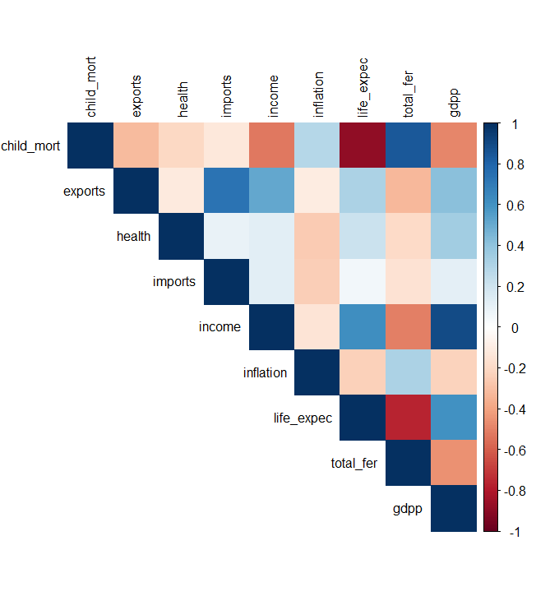

# Bartlett Küresellik Testi p<alpha ise H0 hipotezi reddedilir

cortest.bartlett(cor_matrix, n = nrow(Country_data_sayisal))

$chisq

[1] 1169.737

$p.value

[1] 3.136862e-222

$df

[1] 36

P değeri <alpha olduğu için H0 hipotezi reddedilir Korelasyon matrisi birim matrise eşit değildir bu yüzden temel bileşen analizi yapılabilir.

## Temel bileşen analizi

> res.pca <- PCA(attitude, scale.unit = TRUE, graph = FALSE)

> res.pca

res.pca$eig # özdeğerleri ,Her bir temel bileşenin açıklama yüzdesi ve de kümülatif açıklama oranını verir.

eigenvalue percentage of variance cumulative percentage of variance

comp 1 3.7163758 53.091082 53.09108

comp 2 1.1409219 16.298884 69.38997

comp 3 0.8471915 12.102736 81.49270

comp 4 0.6128697 8.755281 90.24798

comp 5 0.3236728 4.623897 94.87188

comp 6 0.2185306 3.121866 97.99375

comp 7 0.1404378 2.006254 100.00000

Her bir özdeğer tarafından açıklanan varyans oranı ikinci sütunda verilmiştir. • Her bir özdeğer tarafından açıklanan varyasyonun oranı ikinci sütunda verilmiştir. Örneğin, 3,71‘nın 7’ye bölümü 0.53’e eşittir veya varyasyonun yaklaşık %53‘si bu ilk özdeğer tarafından açıklanmaktadır.

• Açıklanan kümülatif yüzde, açıklanan varyasyonun ardışık oranlarının eklenmesiyle elde edilir.

Örneğin: 53,09+16,26=69.38 eşittir bu da 2 adet bileşenin olması 2/3 açılama oranı kuralına göre yeterlidir.

# Scree plot'u çizin

plot(pca_sonucu$sdev^2, type = "b",

xlab = "Temel Bilesen Sayısı",

ylab = "Ozdegerler",

main = "Scree Plot")

abline(h = 1, col = "red", lty = 2)

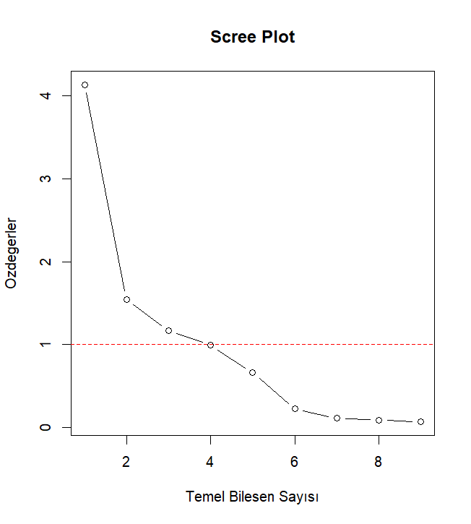

#Değişkenlerin temel bileşenlere katkısı

res.pca$var$contrib

Dim.1 Dim.2 Dim.3 Dim.4 Dim.5

rating 17.057293 15.7550117 6.940548 5.480693e+00 2.046725563

complaints 19.407367 11.1307014 5.090070 4.854529e-04 7.731974529

privileges 12.586513 0.9169889 3.543550 7.933458e+01 0.002779702

learning 18.366480 0.2034213 10.581078 5.730249e+00 48.668524939

raises 19.992633 3.2102977 0.163233 5.895509e+00 30.967963064

critical 3.435493 36.3168620 49.113200 2.230533e+00 8.573219775

advance 9.154222 32.4667169 24.568321 1.327950e+00 2.008812428